## Угроза взрыва бомбы

### *Примерно в 20% случаев террористы заранее предупреждают о готовящемся взрыве.*

Иногда они звонят обычным сотрудникам. Если к Вам поступил подобный звонок,

* Постарайтесь получить максимум информации о времени и месте взрыва. Постарайтесь записать все, что Вам говорит представитель террористов - не полагайтесь на свою память.
* Постарайтесь как можно дольше удерживать звонящего на линии - это поможет спецслужбам идентифицировать телефонный аппарат, с которого был совершен этот звонок.
* Если в здании обнаружен подозрительный пакет (ящик и т.д.), ни в коем случае не прикасайтесь к нему и как можно скорее известите правоохранительные органы о месте его нахождения.
* Во время эвакуации старайтесь держаться подальше от окон.
* Не толпитесь перед эвакуированным зданием - освободите место для подъезда машин полиции, пожарных и т.д.

## Если начался пожар

* 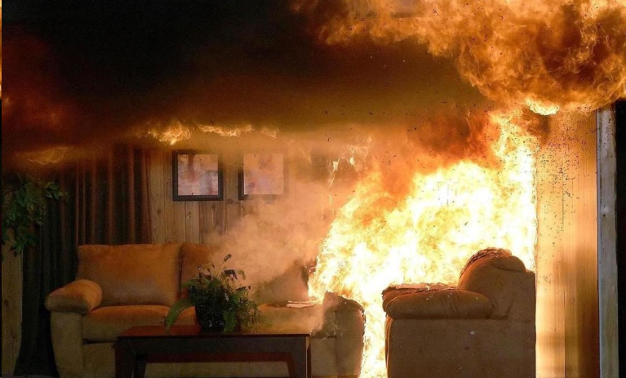Подойдя к закрытой двери, сперва дотроньтесь до нее - сверху, посередине и снизу. Если дверь горячая - открывать ее нельзя, потому что за ней бушует пожар. В этом случае, ищите другой выход. Если дверь не нагрелась, открывайте ее медленно и осторожно.
* Главная причина гибели людей при пожаре - дым и ядовитые газы, образующиеся при горении предметов, изготовленных из синтетических материалов. Дым слепит, а вдыхание газов может вызвать тяжелое отравление, помутнение и даже потерю сознания. Поэтому, покидая здание старайтесь пригибаться как можно ниже. Прикройте рот и нос носовым платком, желательно влажным. Дышите только через него. Старайтесь дышать неглубоко.
* Если в коридоре начался пожар, и Вы не можете выйти из помещения, скатайте в рулон коврик и полотенца, смочите их водой и постарайтесь как можно плотнее заделать щели в двери. Немного приоткройте окно, но ни в коем случае не полностью.
* Выбросите в окно яркий кусок материи, светите в окно фонариком, свистите, стучите по трубам, чтобы пожарные заметили, что в комнате кто-то есть.
* Кричите только в крайнем случае: как правило, человеческий крик крайне сложно услышать, кроме того, крик способен привести к печальным последствиям: крича, человек способен глубоко вдохнуть газ, образующийся в процессе горения и потерять сознание.

## Если Ваш дом (квартира) оказались вблизи эпицентра взрыва

* + Осторожно обойдите все помещения, чтобы проверить нет ли утечек воды и газа, возгораний и т.д. В темноте ни в коем случае не зажигайте спички или свечи - пользуйтесь фонариком.
  + Немедленно отключите все электроприборы. Погасите газ на плите и т.д.
  + Обзвоните своих родных и близких и кратко сообщите о своем местонахождении, самочувствии и т.д. Без особой нужды не пользуйтесь телефоном - АТС может не справиться с потоком звонков.
  + Проверьте, как обстоят дела у соседей - им может понадобиться помощь.

## Если Вы находитесь вблизи места совершения теракта

* + Сохраняйте спокойствие и терпение
  + Выполняйте рекомендации местных официальных лиц
  + Держите включенными радио или ТВ для получения инструкций

## Если Вас эвакуируют из дома

* Оденьте одежду с длинными рукавами, плотные брюки и обувь на толстой подошве. Это может защитить от осколков стекла.
* Не оставляйте дома домашних животных.
* Во время эвакуации следуйте маршрутом, указанным властями. Не пытайтесь "срезать" путь, потому что некоторые районы или зоны могут быть закрыты для передвижения.
* Старайтесь держаться подальше от упавших линий электропередач.

## В самолете

* Следите за окружением. Обращайте внимание на других пассажиров, которые ведут себя неадекватно. Если кто-то вызывает у Вас подозрение - сообщите об этом службе безопасности аэропорта или стюардессе.
* 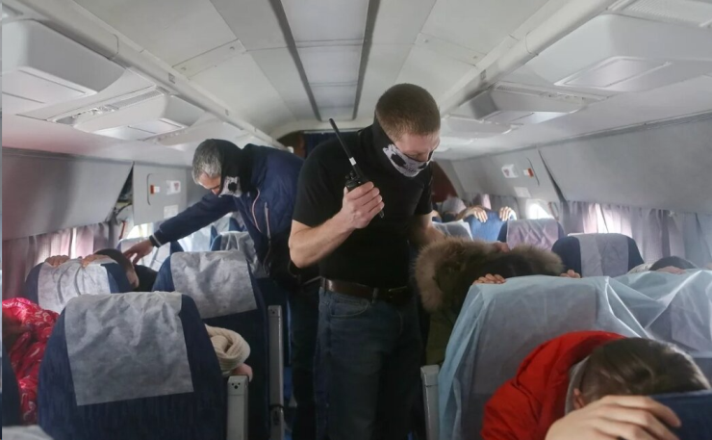Не доверяйте стереотипам. Террористом может быть любой человек, вне зависимости от пола, возраста, национальности, стиля одежды и т.д.
* Если Вы окажетесь в самолете, в котором действуют террористы, не проявляйте излишней инициативы, не провоцируйте их на совершение актов насилия в отношении пассажиров и экипажа.
* Ваша главная задача - остаться живым и невредимым. Помните, что Вы не сможете самостоятельно справиться с угонщиком. Это вдвойне опасно, потому что на борту могут оказаться его сообщники.
* Знайте, куда можно позвонить в случае опасности. Полезно загнать в память телефона номер линии спецслужб. Может случиться так, что Ваш телефон окажется единственным средством связи с внешним миром.
* Будьте одной командой. Если самолет захвачен, Вы должны объединиться с другими пассажирами и членами экипажа. Не старайтесь повысить свой авторитет за счет заискивания с террористами. Выполняйте их команды и старайтесь, насколько это возможно, сохранять спокойствие.

## Помощь жертвам

Если пострадавшему не угрожает немедленная опасность погибнуть в огне или в результате падения тяжелых конструкций, не выносите его из здания самостоятельно.

Окажите пострадавшему первую помощь, при этом необходимо учитывать, что Ваши действия не должны привести к ухудшению ситуации. Например, если у пострадавшего сломан позвоночник, то малейшее движение может привести к повреждению спинного мозга.

Если вы не уверены в своих действиях, тогда - как можно быстрее приведите к пострадавшему спасателей.